Қарағанды облысы әкімдігінің  
2014 жылғы 11 сәуір  
№ 17/01 қаулысымен  
бекітілген

### "Жалпы білім беретін мектептердегі білім алушылар мен тәрбиеленушілердің жекелеген санаттарына тегін тамақтандыруды ұсыну" мемлекеттік көрсетілетін қызмет регламенті

### 1. Жалпы ережелер

      1. Мемлекеттік көрсетілетін қызметті беруші облыстың аудандарының, облыс маңызындағы қалалардың жергілікті атқарушы органдары болып табылады (бұдан әрі – мемлекеттік көрсетілетін қызметті беруші).  
      Өтініштерді қабылдау және мемлекеттік көрсетілетін қызмет нәтижелерін беру:  
      1) көрсетілетін қызметті берушінің кеңсесі;  
      2) "электрондық үкіметтің" www.egov.kz веб порталы (бұдан әрі – портал) арқылы жүзеге асырылады.  
      2. Мемлекеттік қызметті көрсету нысаны – электронды (жартылай автоматтандырылған) және (немесе) қағаз түрінде.  
      3. Мемлекеттік қызмет көрсетудің нәтижесі Қазақстан Республикасы Үкіметінің 2014 жылғы 19 ақпандағы № 115 "Отбасы және балалар саласында жергілікті атқарушы органдар көрсететін мемлекеттік көрсетілетін қызмет стандарттарын бекіту және Қазақстан Республикасы Үкіметінің кейбір шешімдеріне өзгерістер енгізу туралы" қаулысымен бекітілген "Жалпы білім беретін мектептердегі білім алушылар мен тәрбиеленушілердің жекелеген санаттарына тегін тамақтандыруды ұсыну" мемлекеттік көрсетілетін қызмет стандартына (бұдан әрі - [Стандарт](http://adilet.zan.kz/kaz/docs/P1400000115#z159)) [1-қосымшаға](http://adilet.zan.kz/kaz/docs/P1400000115#z179) сәйкес жалпы білім беретін мектепте тегін тамақтандыруды ұсыну туралы анықтама болып табылады.  
      Порталда мемлекеттік қызмет көрсетудің нәтижесі көрсетілетін қызметті алушының "жеке кабинетіне" көрсетілетін қызметті берушінің уәкілетті тұлғасының электрондық цифлық қолтаңбасымен (бұдан әрі – ЭЦҚ) қол қойылған электрондық құжат форматында жіберіледі.

### 2. Мемлекеттiк қызмет көрсету процесiнде көрсетiлетiн қызметтi берушiнiң құрылымдық бөлiмшелерiнiң (қызметкерлерiнiң) iс-қимыл тәртiбiн сипаттау

      4. Мемлекеттiк қызмет көрсету бойынша рәсiмдi (iс-қимылды) бастауға Стандартқа [2-қосымшада](http://adilet.zan.kz/kaz/docs/P1400000115#z181) белгіленген нысан бойынша өтiнiштiң немесе көрсетілетін қызмет алушының ЭЦҚ куәландыратын электрондық құжат нысандағы сұрауының болуы негiздеме болып табылады.  
      5. Мемлекеттiк қызмет көрсету процесiнiң құрамына кiретiн рәсiмдердің (iс-қимылдардың) мазмұны, оның орындалу ұзақтығы:  
      1 іс-қимыл – келіп түскен құжаттарды кеңседе қабылдау және тіркеу, басшының қарауына беру, Стандарттың [3-қосымшасына](http://adilet.zan.kz/kaz/docs/P1400000115#z183) сәйкес құжаттарды алғаны туралы қолхат беруі. 20 (жиырма) минуттан аспайды;  
      2 іс-қимыл – басшының құжаттарды қарауы, қаралған құжаттарды орындау үшін маманға беруі. 20 (жиырма) минут ішінде;  
      3 іс-қимыл – маманның құжаттардың Стандарттың [9-тармағында](http://adilet.zan.kz/kaz/docs/P1400000115#z170) көзделген қойылатын талаптарға сәйкестігін қарауы және анықтама беруі және нәтижені басшыға қол қоюға жолдауы. 3 (үш) күн ішінде;  
      4 іс-қимыл – басшының нәтижеге қол қоюы және кеңсеге жолдауы. 20 (жиырма) минут ішінде;  
      5 іс-қимыл – басшының қолы қойылған мемлекеттік көрсетілетін қызмет нәтижесін көрсетілетін қызметті алушыға жолдануы. Бір жұмыс күні ішінде.  
      Мемлекеттік қызметті көрсету мерзімі көрсетілетін қызметті алушының құжаттардың топтамасын тапсырған сәттен бастап – 5 (бес) жұмыс күнінен аспайды.  
      6. Осы Регламенттің [5-тармағында](http://adilet.zan.kz/kaz/docs/V14K0002638#z296) көрсетілген 1 іс-қимыл бойынша көрсетілетін мемлекеттiк қызмет рәсiмінің (iс-қимылының) нәтижесi құжаттарды бөлім басшысына беру болып табылады. Бөлім басшысына берілген құжаттардың топтамасы осы Регламенттің [5-тармағында](http://adilet.zan.kz/kaz/docs/V14K0002638#z296) көрсетілген 2 іс-қимылды орындауды бастауға негіз болып табылады. Осы Регламенттің [5-тармағында](http://adilet.zan.kz/kaz/docs/V14K0002638#z296) көрсетілген 2 іс-қимыл нәтижесі бөлім басшысының құжаттарды қарауы және бұрыштама қойылған құжаттарды бөлім маманына беруі болып табылады, олар осы Регламенттің [5-тармағында](http://adilet.zan.kz/kaz/docs/V14K0002638#z296) көрсетілген 3 іс-қимылды орындауға негіз болып табылады. Осы Регламенттің [5-тармағында](http://adilet.zan.kz/kaz/docs/V14K0002638#z296) көрсетілген 3 іс-қимыл нәтижесі бөлім маманының құжаттарды Стандарттың [9-тармағында](http://adilet.zan.kz/kaz/docs/P1400000115#z170) көзделген талаптарға сәйкестігін қарауы және анықтама дайындауы болып табылады, олар осы Регламенттің [5-тармағында](http://adilet.zan.kz/kaz/docs/V14K0002638#z296) көрсетілген 4 іс-қимылды бастауға негіз болып табылады. Осы Регламенттің [5-тармағында](http://adilet.zan.kz/kaz/docs/V14K0002638#z296) көрсетілген 5 іс-қимыл нәтижесі бөлім басшысының мемлекеттік қызмет нәтижесіне қол қоюы болып табылады, ол осы Регламенттің [5-тармағында](http://adilet.zan.kz/kaz/docs/V14K0002638#z296) көрсетілген 5 іс-қимылды орындауға негіз болып табылады. Осы Регламенттің [5-тармағында](http://adilet.zan.kz/kaz/docs/V14K0002638#z296) көрсетілген 5 іс-қимыл бойынша нәтиже бөлім басшысының қолы қойылған нәтижені көрсетілетін қызметті алушыға жолдау болып табылады.

### 3. Мемлекеттiк қызмет көрсету процесiнде көрсетiлетiн қызмет берушiнiң құрылымдық бөлiмшелерiнiң (қызметкерлерiнiң) өзара iс-қимыл тәртiбiн сипаттау

      7. Мемлекеттік қызмет көрсету үдерісіне қатысатын көрсетілетін қызмет берушілердің құрылымдық бөлімшелерінің (қызметкерлерінің) тізбесі:  
      1) кеңсе қызметкері;  
      2) басшы;  
      3) маман.  
      8. Мемлекеттік қызмет көрсету үшін қажетті рәсімдердің (іс – қимылдардың) сипаттамасы:  
      1) көрсетілетін қызметті алушының құжаттарын қабылдау және кіріс құжаттары журналына тіркеу және құжаттарды басшыға беру. Орындалу ұзақтығы – 20 (жиырма) минуттан аспайды;  
      2) басшының құжаттарды қарауы, маманға құжаттарды береді. Орындалу ұзақтығы – 20 (жиырма) минут ішінде;  
      3) маманның құжаттардың Стандарттың [9-тармағында](http://adilet.zan.kz/kaz/docs/P1400000115#z170) қойылатын талаптарға сәйкестігін қарауы және мемлекеттік көрсетілетін қызметтің ұсынылғаны туралы анықтама беруі және нәтижені басшыға қол қоюға жолдауы. 3 (үш) күн ішінде;  
      4) мемлекеттік көрсетілетін қызметтің нәтижесі көрсетілетін қызметті беруші басшысының қолымен расталады. 30 (отыз) минут ішінде;  
      5) басшының қолы қойылған мемлекеттік қызмет көрсету нәтижесі көрсетілетін қызметті алушыға жолданады. 1 (бір) жұмыс күні ішінде.  
      Рәсімдердің (іс-қимылдардың) реттілігінің сипаттамасы осы Регламенттің [1-қосымшасына](http://adilet.zan.kz/kaz/docs/V14K0002638#z335) сәйкес блок-схемада көрсетілген.

### 4. Халыққа қызмет көрсету орталығымен және (немесе) өзге де көрсетiлетiн қызметтi берушiлермен өзара iс-қимыл тәртiбiн, сондай-ақ мемлекеттiк қызмет көрсету процесiнде ақпараттық жүйелердi пайдалану тәртiбiн сипаттау

      9. Мемлекеттік көрсетілетін қызметті Қазақстан Республикасы Көлік және коммуникация министрлігінің Мемлекеттік қызметтерді автоматтандыруды бақылау және халыққа қызмет көрсету орталықтарының қызметін үйлестіру комитетінің "Халыққа қызмет көрсету орталықтары" шаруашылық жүргізу құқығындағы республикалық мемлекеттік кәсіпорны арқылы ұсыну қарастырылмаған.  
      10. "Электрондық үкімет" порталы арқылы мемлекеттік қызмет көрсету кезінде жүгіну тәртібі және көрсетілетін қызметті беруші мен көрсетілетін қызметті алушы рәсімдерінің реттілігі осы Регламенттің [3-қосымшасына](http://adilet.zan.kz/kaz/docs/V14K0002638#z339) сәйкес мемлекеттік қызмет көрсетуге қатысатын ақпараттық жүйелердің функционалдық өзара iс-қимыл № 1 диаграммасында көрсетілген:  
      1) көрсетілетін қызметті алушы "Электрондық үкімет" порталында (бұдан әрі - ЭҮП) тіркеуді жеке сәйкестендіру нөмірі (бұдан әрі – ЖСН) мен парольдің көмегімен жүзеге асырады (ЭҮП-де тіркелмеген қызмет алушылар үшін жүзеге асырылады);  
      2) 1-процесс – көрсетілетін қызметті алушының электрондық мемлекеттік қызметті алу үшін ЭҮП–ге ЖСН мен парольді (авторландыру процесі) енгізуі;  
      3) 1-шарт - ЖСН мен пароль арқылы тіркелген көрсетілетін қызметті алушы туралы деректердің түпнұсқалылығын ЭҮП-де тексеру;  
      4) 2-процесс - көрсетілетін қызметті алушының деректерінде қате болуына байланысты ЭҮП авторландырудан бас тарту туралы хабарламаны қалыптастыру;  
      5) 3-процесс - қызмет алушының осы регламентте көрсетілген қызметті таңдауы, қызмет көрсету үшін сұрау салу нысанын экранға шығаруы және оның құрылымы мен форматтық талаптарын ескере отырып, қызмет алушының нысанды толтыруы (деректерді енгізуі), Стандарттың [9 тармағында](http://adilet.zan.kz/kaz/docs/P1400000115#z170) көрсетілген қажетті құжаттарды электронды түрде сұрау салу нысанына бекітуі, сондай-ақ көрсетілетін қызметті алушының сұрау салуды куәландыру (қол қою) үшін ЭЦҚ тіркеу куәлігін таңдауы;  
      6) 2-шарт - ЭҮП–де ЭЦҚ тіркеу куәлігінің қолданыс мерзімін, қайтарып алынған (күші жойылған) тіркеу куәліктері тізімінде болмауын, сондай-ақ (сұрау салуда көрсетілген ЖСН мен ЭЦҚ тіркеу куәлігінде көрсетілген ЖСН арасындағы) сәйкестендіру деректерінің сәйкес келуін тексеру;  
      7) 4-процесс - көрсетілетін қызметті алушының ЭЦҚ түпнұсқалылығының расталмауына байланысты сұратып отырған қызметті көрсетуден бас тарту туралы хабарламаны қалыптастыру;  
      8) 5-процесс - көрсетілетін қызметті берушінің ЭЦҚ көмегімен электрондық мемлекеттік қызмет көрсету үшін сұрауды куәландыру және электрондық құжатты (сұрауды) "Электрондық үкімет" шлюзі (бұдан әрі – ЭҮШ) арқылы жергілікті атқарушы органдар (бұдан әрі-ЖАО) өңдеу үшін "Электрондық үкіметтің" өңірлік шлюзінің (бұдан әрі - ЭҮӨШ) автоматтандырылған жұмыс орнына (бұдан әрі – АЖО);  
      9) 6-процесс - электрондық құжатты ЭҮӨШ АЖО-да тіркеу;  
      10) 3-шарт - бөлім маманының көрсетілетін қызметті алушының Стандарттың [9-тармағында](http://adilet.zan.kz/kaz/docs/P1400000115#z170) көрсетілген және электрондық қызметті көрсету үшін негіз болатын қоса берілген құжаттарының сәйкестігін тексеруі (өңдеуі);  
      11) 7-процесс - көрсетілетін қызметті алушының құжаттарында қате болуына байланысты сұратып отырған электрондық мемлекеттік қызметті көрсетуден бас тарту туралы хабарлама қалыптастыру;  
      12) 8-процесс – көрсетілетін қызметті алушының ЭҮӨШ АЖО қалыптастырған электрондық мемлекеттік қызметтің нәтижесін (электрондық құжат нысанындағы анықтаманы) алуы. Электрондық құжат қызмет берушінің ЭЦҚ қолдану арқылы қалыптастырылады, көрсетілетін қызметті алушы ЭҮП–де тіркеуді ЖСН мен парольдің көмегімен жүзеге асырады (ЭҮП-де тіркелмеген алушылар үшін жүзеге асырылады). Көрсетілетін қызметті беруші мен алушының ЭҮӨШ АЖО арқылы мемлекеттік қызмет көрсету кезіндегі өтініш берудің реті мен рәсімдердің кезектілігі осы Регламенттің [2-қосымшасына](http://adilet.zan.kz/kaz/docs/V14K0002638#z337) сәйкес блок-схемада келтірілген.  
      11. Мемлекеттік көрсетілетін қызметті берушінің қадамдық іс–қимылдар мен шешімдері осы Регламенттің [4-қосымшасында](http://adilet.zan.kz/kaz/docs/V14K0002638#z341), № 2 кестеде келтірілген:  
      1) 1-процесс – мемлекеттік қызмет көрсету үшін көрсетілетін қызметті беруші қызметкерінің ЭҮӨШ ақпараттық жүйесіне (бұдан әрі – АЖ) АЖО-ға логин мен пароль енгізуі (авторлау процесі);  
      2) 1 шарт – көрсетілетін қызметті берушінің тіркелген қызметкері туралы деректердің түпнұсқалылығын логин және пароль арқылы ЭҮӨШ АЖ АЖО-да тексеру;  
      3) 2-процесс – көрсетілетін қызметті беруші қызметкерінің деректерінде бұзушылықтардың болуына байланысты авторландырудан бас тарту туралы ЭҮӨШ АЖ АЖО-да хабарлама қалыптастыру;  
      4) 3-процесс - ЭҮӨШ АЖ АЖО-да авторлану;  
      5) 4-процесс - көрсетілетін қызметті берушінің қызметті таңдауы, электрондық мемлекеттік кызмет көрсету үшін сұрау салу нысанын экранға шығаруы және оның құрылымы мен форматтық талаптарын ескере отырып, сұрау салу нысанын толтыруы (деректерді енгізуі);  
      6) 5-процесс – "Жеке тұлғалар" мемлекеттік дерекқорына (бұдан әрі - ЖТ МДҚ) көрсетілетін қызметті алушы туралы деректерге сұрау салуды жіберу;  
      7) 6-процесс – қызмет алушының деректерін өңдеу;  
      8) 2-шарт - ЭҮӨШ АЖ АЖО-да көрсетілетін қызметті алушының деректерінің түпнұсқалығын тексеру;  
      9) 7-процесс - қызмет алушының деректерінде бұзушылықтардың болуына байланысты сұратылатын электрондық мемлекеттік қызмет көрсетуден бас тарту туралы хабарлама дайындау;  
      10) 8-процесс – көрсетілетін қызметті алушының электрондық мемлекеттік қызметтің нәтижесін алуы.

"Жалпы білім беретін мектептердегі білім  
алушылар мен тәрбиеленушілердің жекелеген  
санаттарына тегін тамақтандыруды ұсыну"  
мемлекеттік көрсетілетін қызмет регламентіне  
1-қосымша

### Көрсетілетін қызметті берушінің мемлекеттік қызмет көрсету реттілігінің схемасы

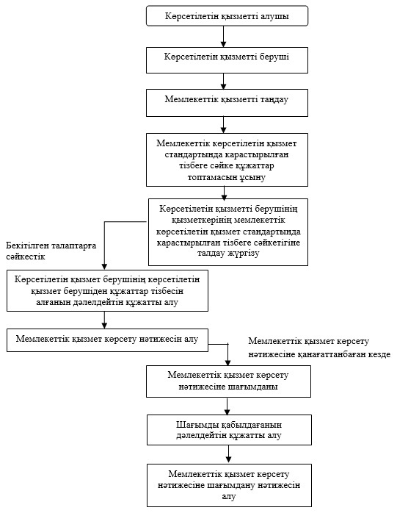

"Жалпы білім беретін мектептердегі білім  
алушылар мен тәрбиеленушілердің жекелеген  
санаттарына тегін тамақтандыруды ұсыну"  
мемлекеттік көрсетілетін қызмет регламентіне  
2-қосымша

### "Электрондық үкімет" порталы арқылы жүгінген кезде мемлекеттік қызметті алу схемасы

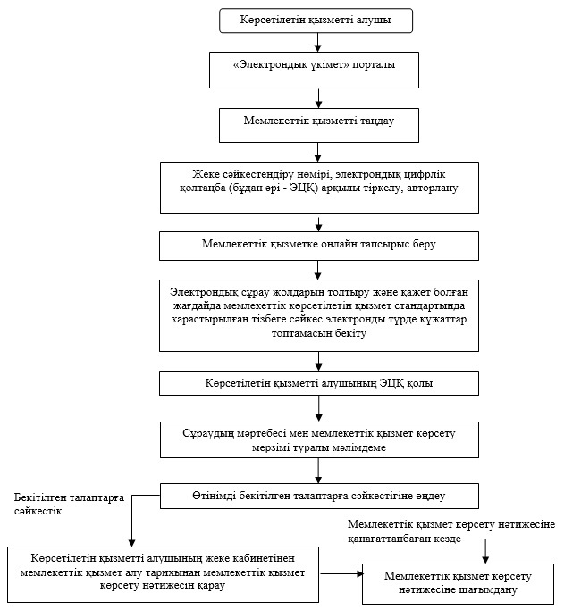

"Жалпы білім беретін мектептердегі білім  
алушылар мен тәрбиеленушілердің жекелеген  
санаттарына тегін тамақтандыруды ұсыну"  
мемлекеттік көрсетілетін қызмет регламентіне  
3-қосымша

### "Жартылай автоматтандырылған" мемлекеттік қызмет көрсету кезінде функционалдық өзара іс-қимыл № 1 диаграммасы

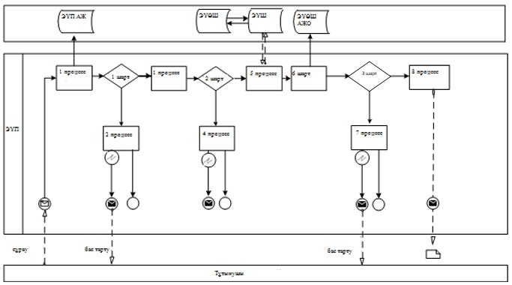

"Жалпы білім беретін мектептердегі білім  
алушылар мен тәрбиеленушілердің жекелеген  
санаттарына тегін тамақтандыруды ұсыну"  
мемлекеттік көрсетілетін қызмет регламентіне  
4-қосымша

### Көрсетілетін қызметті беруші арқылы электронды мемлекеттік қызмет көрсету кезінде функционалдық өзара іс-қимыл № 2 диаграммасы

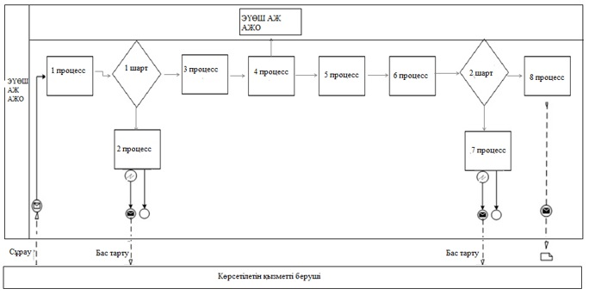

### Шартты белгілер:

